Урок у 7 класі
Тема уроку: Складання ескізу, або креслення майбутнього виробу.
Мета:
Навчальна: засвоїти технологічний зміст процесу ескізів та креслень, навчитися виконувати ескізи та креслення за допомогою графічного редактора КОМПАС-3D LT .
Виховна:. виховувати самостійність, наполегливість при вирішенні поставлених задач, охайність, культуру поведінки.
Розвиваюча: розвиток координації руху, просторового і аналітичного мислення, пізнавального інтересу до предмету .
Дидактичні засоби:
- Комп’ютер.
- Проектор.
- Мультимедійна дошка.
Інструменти, прилади : робочий зошит.
Тип уроку: комбінований.
ПЛАН
- Організаційна частина.
- Актуалізація опорних знань.
- Викладення нового матеріалу.
- Закріплення нового матеріалу.
- Завдання для виконання вдома.
Хід уроку
1. Організаційна частина.
    - Організаційна частина.
Заходжу в клас. Вітаюся до учнів: «Добрий день!», учні мені відповідають. Перевіряю відсутніх шляхом переклички. Відмічаю відсутніх учнів в журналі. Запитую в учнів чи у всіх є зошити і ручки. Звертаюсь до учнів з проханням зосередити свою увагу і починаю заняття.
2. Актуалізація опорних знань.
    - Дайте визначення таким термінам
      - деталь
      - кресленик
      - Тіло деталі
      - ескіз
      - вигляд
      - розріз
      - переріз
    - Які умови висуваються до креслення деталі?
    - Скільки виглядів має виріб?
    - За якими ознаками визначають необхідну кількість виглядів на кресленнях?
    - Які існують правила нанесення розмірів?
3. Викладення нового матеріалу
Багато тривимірних моделей деталей створюються з метою отримання конструкторської документації (наприклад, робочих креслень деталей) або інших плоских зображень (наприклад, каталогу деталей).
Вивчивши попередні теми, ви зробили вивід, що в КОМПАС-3D LT виконувати креслення "легко" і швидше, ніж на папері. Основне наше завдання на цьому уроці навчитися отримувати плоске зображення (своєрідну “заготівку креслення”) поточної тривимірної моделі і редагувати її; з'ясувати наскільки уміння працювати в КОМПАС-3D LT дозволяє заощадити час на виконання креслень деталей.
Зображення заготовки креслення буде автоматично розміщено в новому файлі креслення КОМПАС-3D LT; згодом Ви зможете редагувати його, проставляти розміри і оформляти креслення, користуючись стандартними засобами графічного редактора КОМПАС-3D LT.
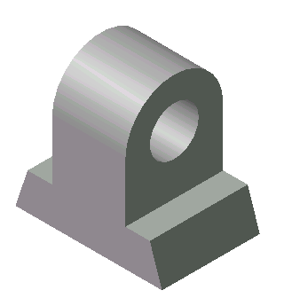 Отримаємо заготівку для креслення наступної деталі.

Складіть план по якому здійснюватиметься побудова деталі в Компас 3D.

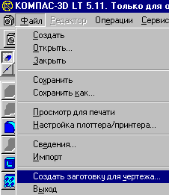
Для створення заготівки креслення поточної деталі викличте з меню Файл команду Створити заготовку для креслення..
Після виклику команди на екрані з'явиться діалог вибору параметрів креслення.

Діалог формування заготівки креслення
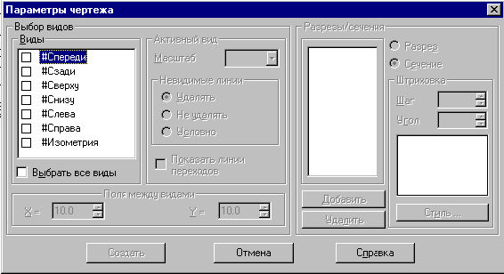
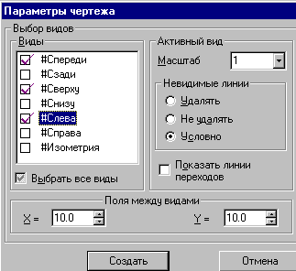
Цей діалог з'являється на екрані після виклику команди Створити заготівку для креслення. У нім можна набудувати параметри створюваних в кресленні деталі проекцій, розрізів і перетинів.
Опції діалогу
Вибір виглядів
У цій групі опцій можна вибрати проекції, в яких повинне створюватися зображення деталі, і набудувати їх параметри.
Вигляди
У цьому списку перераховано сім назв стандартних орієнтацій (Спереду, Ззаду, Зверху, Знизу, Зліва, Справа і Ізометрія) і всі призначені для користувача орієнтації, що існують в моделі. Включите опції, відповідні назвам проекцій деталі, які повинні бути отримані в заготівці креслення.
Для зображення деталі в кожній орієнтації в кресленні буде створений окремий вигляд.
Якщо потрібно отримати зображення деталі у всіх орієнтаціях, включите опцію Вибрати всі види.
Активний вигляд
Ви можете набудувати параметри відображення кожного вибраного виду окремо. Для цього виділите назву вигляду в списку, встановивши на нім курсор. У групі опцій Активний вигляд введіть або виберіть із списку масштаб зображення даного вигляду, вкажіть спосіб відображення невидимих ліній (видаляти, не видаляти або умовно) і включіть (або вимкнете) відображення ліній переходів (опція Показати лінії переходів).
Для завдання параметрів відображення іншого вигляду виділите в списку його назву і повторите настройку.
Поля між видами
Якщо в креслення передається зображення декількох видів, стають доступними опції цієї групи. Введіть в поле X відстань (у міліметрах) по горизонталі між габаритними прямокутниками сусідніх видів, а в полі Y – відстань (у міліметрах) по вертикалі між габаритними прямокутниками сусідніх видів. Вказані відстані вимірюються “по паперу”, без урахування масштабу видів.

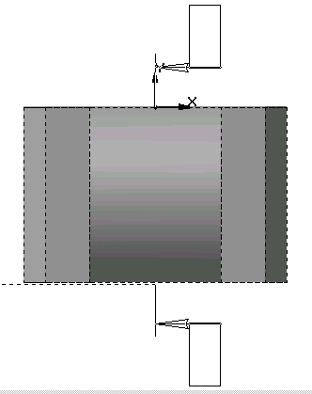

Ця група опцій служить для завдання параметрів розрізів і перетинів на кресленні деталі.
Для того, щоб задати положення січної площини, повинне бути включене створення вигляду, на якому ця площина може бути зображена у вигляді лінії перетину (або розрізу). Наприклад, для завдання положення профільній січній площині повинне бути включене створення вигляду зверху (знизу) або вигляду спереду (ззаду).

Додати Розріз / переріз

Виділите в списку створюваних видів той, на якому можна показати потрібну лінію перетину (або розрізу).
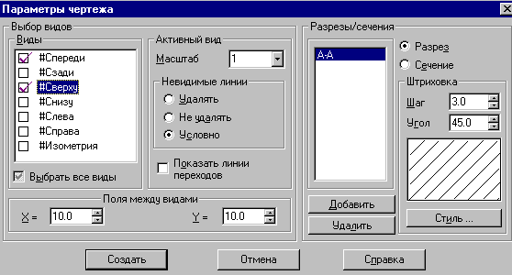

Натисніть кнопку Додати. Система перейде в режим побудови лінії розріз / переріз. Після завдання лінії розріз / переріз на екран повернеться діалог введення параметрів креслення, в його списку розрізів і перетинів з'явиться позначення тільки що створеної лінії розріз / переріз. Натискаючи на кнопку Додати, можна створити і інші лінії розріз / переріз в потоковому вигляді.
Тип зображення
Для того, щоб вказати, який тип зображення повинна формувати січна площина, виділите в списку позначень ліній розріз / переріз потрібну лінію і включите потрібну опцію Розріз або Перетин.
Параметри штрихування
Для того, щоб задати параметри штрихування розрізу або перетину, виділіть в списку позначень ліній розріз / переріз потрібну лінію і вкажіть крок, кут і стиль штрихування.
Для іншої січної площини можна вибрати інший тип зображення і параметри штрихування.
Видалення розріз / переріз
Будь-який розріз або перетин можна видалити із списку, виділивши його назву і натиснувши кнопку Видалити.
Список розрізів і перетинів можна сформувати для кожного створюваного в кресленні виду.
Після вибору і завдання параметрів всіх видів, розрізів і перетинів натисніть кнопку Створити для формування заготовки креслення з вказаними параметрами зображення. Для виходу з діалогу без створення заготівки креслення натисніть кнопку Відміна.
Система автоматично сформує вказані Вами зображення і розмістить їх в новому файлі креслення КОМПАС-3D LT. Кожен вид, розріз або перетин будуть розміщений в окремому виді креслення, що має відповідну назву.
Формат листа буде підібраний так, щоб всі види помістилися на нім повністю.
Якщо види мають однаковий масштаб, вони розташовуватимуться на кресленні з урахуванням проекційних зв'язків.
Якщо Ви не зберігали документ-деталь, то після створення заготівки креслення на екрані з'явиться запит на збереження змін в деталі. Ви можете зберегти зроблені зміни або відмовитися від їх збереження.
Заготівка креслення міститиме зображення моделі в тому вигляді, в якому вона знаходилася у момент виклику команди створення заготівки креслення.
Збережіть креслення, що вийшло, проставте на нім необхідні розміри і технологічні позначення, оформите документ.

Узагальнення і систематизація понять для виконання практичної роботи
1. Для чого необхідна заготівка креслення?
2. Які геометричні об'єкти можна задати в діалоговому вікні Параметри креслення при створенні заготівки?
3. Що таке активний вигляд?
4. Як виставити відстань між видами?
5. Які переваги дає користувачеві можливість побудови заготівки креслення по тривимірному зображенню?

Первинне закріплення отриманих знань
Індивідуальна робота за картками.
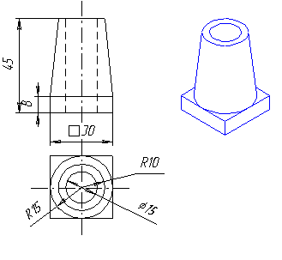
Картка А містить дві проекції деталі з розмірами і зображення деталі, необхідно побудувати саму деталь і її креслення, використовуючи команду Файл - Створити заготівку для креслення.
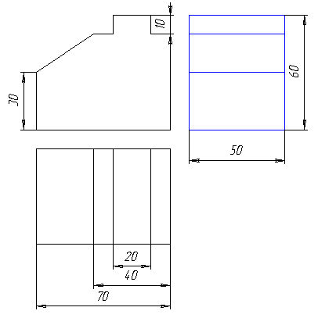
Картка В містить три проекції деталі з розмірами, необхідно побудувати саму деталь і її креслення, використовуючи команду Файл - Створити заготівку для креслення.
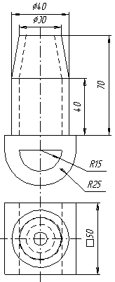
Картка складності З містить 2 види з розмірами, необхідно побудувати саму деталь і її креслення, використовуючи команду Файл - Створити заготівку для креслення.
Узагальнення і систематизація понять для виконання практичної роботи
1. Для чого необхідна заготівка креслення?
2. Які геометричні об'єкти можна задати в діалоговому вікні Параметри креслення при створенні заготівки?
3. Що таке активний вигляд?
4. Як виставити відстань між видами?
5. Які переваги дає користувачеві можливість побудови заготівки креслення по тривимірному зображенню?
Підведення підсумків уроку
Які ж нові знання ви отримали сьогодні на уроці?
Яка значущість цих знань для вас?
Обов'язкове оцінювання робіт що вчаться за картками.
Домашнє завдання
Написати алгоритм побудови креслення заготівки деталі по її опису:
Трикутна призма із стороною підстави 30 мм і заввишки 40 мм покладена бічною гранню на прямокутний паралелепіпед розмірами 60х40х20 мм.
Перпендикулярно до трикутної підстави призми крізь неї і частково через паралелепіпед проходить циліндровий отвір діаметром 20 мм.
Виконати наочне зображення і креслення деталі в Компас 3D LT 5.11.

